WARTA PELAYANAN GMIT SYALOM ENDE
MINGGU, 17 Agustus 2025
Pdt.Soneta L. Paulus-Nenotek,S.Th (Hp : 0852 3902 8331)
Pdt.Godfried E.Soan,S.Si-Teol (Hp : 0812 3776 7344)
Pdt.Fernando Paulus,S.Th (Hp : 0823 4139 9604)
Pdt.Mercy A.Talan-Letelay,S.Th.MM (Hp : 0822 4828 8707)
- Bagi saudara saudara yang baru pertama kali mengambil bagian dalam persekutuan ibadah Jemaat GMIT Syalom yang memerlukan informasi pelayanan atau memerlukan pelayanan khusus dapat menghubungi Presbiter (Diaken/Penatua/Pengajar) yang bertugas sesudah ibadah ini di ruang Konsistori, atau menghubungi koordinator Rayon masing-masing/datang langsung ke Sekretariat Gereja Syalom Ende hari Selasa-Sabtu Pukul 08.00 – Pukul 13.00 WITA
- Majelis Jemaat mengucapkan selamat berbahagia bagi jemaat Tuhan yang menemui HUT kelahiran/perkawinan serta sukses dalam usaha pekerjaan serta tugasnya.
- Majelis jemaat turut berempati dengan pribadi dan keluarga yang ada dalam pergumulan hidup dan kedukaan Kiranya Tuhan menganugerahkan kekuatan, harapan serta jalan keluar agar dapat melewati dukacita ini dengan iman.

PELAYAN IBADAH MINGGU, 17 AGUSTUS 2025
Ibadah Pukul 06.00 Wita & 08.00 Wita | Pdt.Fernando Paulus,S.Th
Ibadah Pukul 17.00 Wita & LAPAS Ende | Pdt.Merchy A.Talan-Letelay,S.Th.,MM
Pos Pelayanan Bukit Sion Nangapanda | Pdt.Godfried E.Soan,S.Si-Teol
SENIN, 18 AGUSTUS 2025
Mutiara Pagi RRI Pukul 05.10 WITA | Pnt. Helda Yolanda Soan-Adoe,M.Si
Mimbar Agama Kristen RRI Pukul 20.30 WITA | Pdt.Soneta L.Paulus-Nenotek,S.Th

- Jumlah kehadiran jemaat dalam Ibadah Minggu, 10 Agustus 2025, L: 541 Jiwa & P:459 Jiwa

- Petugas Liturgi Minggu,24 Agustus 2025 adalah PRESBITER LINGKUNGAN 3
JAM IBADAH | 06.00 WITA | 08.00 WITA | 17.00 WITA
PENGANTAR TAMU DAN KOLEKTAN | Dkn. Tarotji Nggeok | Pnt. Jibrael Kore | Pjr. Diana O. Bunga
PENGANTAR TAMU DAN KOLEKTAN | Pnt. M. Nenohaifeto | Dkn. Edwin R. Riwu | Pnt. Loris Jaecson Lay
PENGANTAR TAMU DAN KOLEKTAN | Pnt. Yoram Koro | Dkn. Marthen Hela | Dkn.Adriyanti D. Yulianawati
PENGANTAR TAMU DAN KOLEKTAN | Pnt. Naomi Kaho Rai | Pnt.Rubenson Riwu Tude | Dkn. Yuliyanti Kore Uly
PENGANTAR TAMU DAN KOLEKTAN | Dkn. Emerensiana Role | Pnt. Theresia Sulistiowati | Dkn. Bobby Ch. Watik
 | Dkn. Anastasia Meri | Dkn. Herlin Dolu | Dkn. Beatapia Ataupah
DOA KONSISTORI | Pnt. Dominius Pau | Pnt. Novita Meha | Pnt. Adriana Trince Bole
PROSESI | Dkn. Simprosa Tanaem | Dkn. Yunance Bahan | Dkn. Natalia Misa
PENGAKUAN DOSA | Dkn. Kristopel Bastian | Pnt. Yulius Matoneng | Pnt. Ribkah Huma
DOA BACA FIRMAN | Pnt. Martince Talo | Pjr. Yustina Sarlince | Pnt. Lea Paulita
DOA PERSEMBAHAN | Pnt. Lebe Wele | Dkn. Armina Mogila’a | Dkn. Astrid Messak

- Jadwal Ibadah Rayon:
Hari Selasa, 19 Agustus 2025
Rayon | Nama KK |  | Rayon |  | Nama KK
Onekore1 | Ari Hirepadja |  | Melati 1 |  | Paulus Lutu Lende
Undana 1 | Thobias Riwu Kore |  | Ippi Utara 1 |  | Rudolf Melwair
Sudirman | Rono Fanggidae |  | Ippi Utara 4 |  | Diatur oleh MJ. Rayon
Kurubege | D.S. Sosa Tunya |  | Ippi Utara 6 |  | Absalom Haba Lado
Diponegoro | Alexander Snae |  | Ippi Utara 7 |  | Hengki Malaifani
Kelimutu | Simon F. Bahan |  | Ippi Selatan 1 |  | Yulius Nora
Bandara 2 | Daniel Feo |  | Ippi Selatan 3 |  | Christian Fano Pau
KLK/STM | Diatur oleh MJ. Rayon |  | Ippi Selatan 5 |  | Yuliana Para
El Tari | Gerson Lubalu |  | Ippi Selatan 7 |  | Yoel Kore Mega
Udayana | Diatur oleh MJ. Rayon |  | Ippi Selatan 8 |  | Bendelina Muhu
Muara Kasih | Melvid Boset |  | Ippi Selatan 11 |  | Benyamin Djami
Wolowona 1 | Edward Wadu Wila |  | Gatot Subroto |  | Urbanus Bunga Ludji
Kampung Baru | Agustina D. Mbuik |  | Ndona |  | Jemson Ada
Woloare | Diatur oleh Majelis Rayon
Hari Kamis, 21 Agustus 2025
Rayon | Nama KK | Rayon |  | Nama KK
Onekore 2 | Darius Djami | Melati 2 |  | Suryanto Lomi
Undana 2 | Yakoba Duka | Nanganesa |  | Dominggus Lede
Radio Kota | Yudi Schelling | Ippi Utara 2 |  | Henderika Haba
Puunaka | Hermanus Hea | Ippi Utara 3 |  | Rivaldo Hae
Patimura | Franklin N.H. Lay | Ippi Utara 5 |  | Jemi Kana
Bandara 1 | Aryanto Mata Lay | Boanawa |  | Charles Ratu Eda
Perumnas | Hans Nolina Tata | Ippi Selatan 2 |  | Gestiana N. Robo
Kompi C | Jefri Manilope | Ippi Selatan 4 |  | Melki Sua Wadu
Bitta Beach | Jhoni Siar | Ippi Selatan 6 |  | Elisabeth Riwu
Puupuy | Elia O. Lette | Ippi Selatan 9 |  | Maria M. Rona Djami
Wolowona 2 | Rubenson U. P. Dima | Ippi Selatan 10 |  | Martinus Ngui
Mutiara | Rehabeam Kou | RRI/BTN |  | Rosiana Wila

- Bacaan Alkitab Untuk Ibadah Rayon terambil dari MATIUS 22:15-22 dengan TEMA “TIDAK MENGUJI TUHAN”
- Daftar Perkunjungan Pdt dan Cavik :
Pdt.Soneta L.Paulus-Nenotek,S.Th = Rayon Puu Puy
Pdt.Merchy A.Talan-Letelay,S.Th.MM = Rayon Kelimutu
Pdt.Fernando Paulus,S.Th = Rayon Nanganesa
Cavik. Grace SarlinaS Duka,S.Fil = Rayon Diponegoro & Rayon Patimura
Cavik. Gracia Pasha M. Soan, S.Si-Teol = Rayon Ippi Selatan 11

- IBADAH KATEGORIAL FUNGSIONAL:
- IBADAH PART dilaksanakan di semua titik pelayanan. Khusus Remaja akan berlangsung di Gedung Gereja Syalom Ende pukul 10.00 WITA. Untuk itu dimohon para orang tua dapat memotivasi putra putrinya untuk mengikuti Ibadah dimaksud.

- IBADAH PEREMPUAN GMIT: dilaksanakan pada hari Senin, 18 Agustus 2025 jam 5 sore di rumah Ibu Orpa Kana Fernandes Rayon Ippi Utara 5. Pemimpin Ibadah Pngjr.Yustina Sarlince.

- IBADAH KAUM BAPAK: dilaksanakan pada hari Rabu, 20 Agustus 2025 Jam 18.00 Wita
- Lingkungan 1 & 3 di rumah Bpk. Untung Cors Rayon Kelimutu

- IBADAH PERSEKUTUAN DOA berjalan seperti biasa.

- Telah mendaftarkan nama untuk melangsungkan pernikahan an.Sdra.Japang Pamungkas (Anggota Jemaat GMIT Paulus Kupang) dan Sdri.Missela Elleonora Stephania Lumba pada tanggal 05 September 2025. Ini adalah pembacaan nama yang Pertama.

- Majelis Jemaat GMIT Syalom Ende telah menerima 1 buah surat pernyataan Alih Agama an. MODESTA JENDO LEPA. Kami ucapkan selamat bergabung dalam persekutuan Jemaat GMIT Syalom Ende.

- Telah dibuka pendaftaran Baptisan Kudus untuk hari Minggu, 24 Agutus 2025, pendaftaran akan di tutup hari Jumat, 22 Agustus 2025. Bagi Bapa Ibu jemaat yang berkerinduan membaptiskan putra-putrinya agar dapat mendaftarkannya di sekretariat. Ibadah Pengembalaan akan berlangsung pada hari Sabtu, 23 Agustus 2025 Jam 10 Pagi di Gereja. Terima kasih

- Diinformasikan kepada Jemaat bahwa ibadah Pengutusan Pdt. Godfried Elmarthen Soan, S.Si-Teol dan Perhadapan Pdt. Firdaus Arianto Sola Fide Meza,S.Th, Minggu, 24 Agustus 2025 pada Pukul 16.00 Wita. Untuk itu maka ibadah ke-3 dimajukan ke jam 4 Sore. Demikian untuk diketahui.

INFORMASI KEUANGAN MINGGUAN KAS JEMAAT
EDISI : 11 AGUSTUS 2025 S/D 16 AGUSTUS 2025

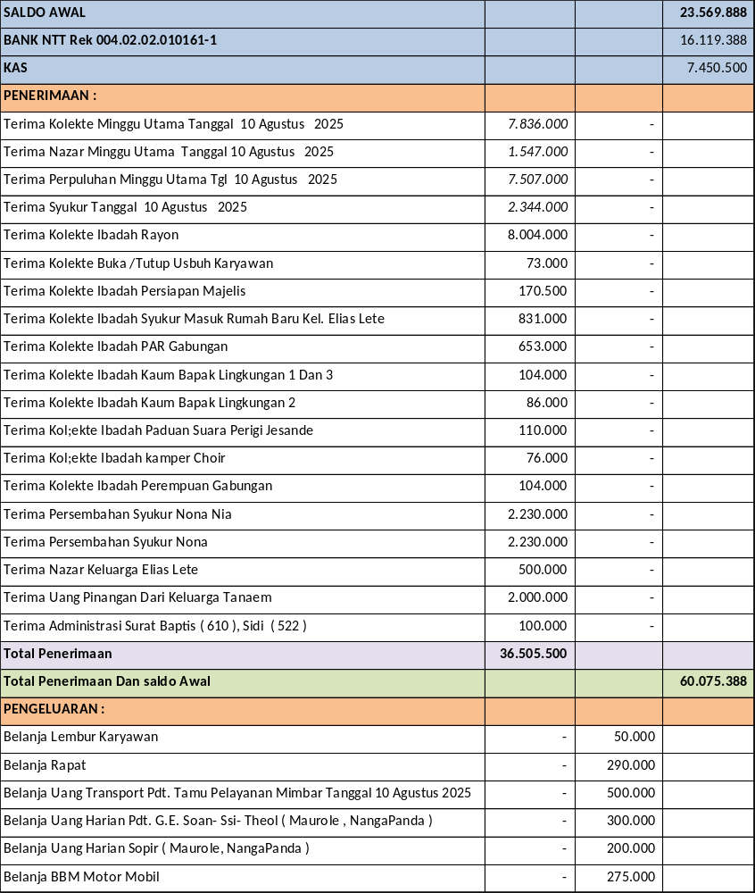
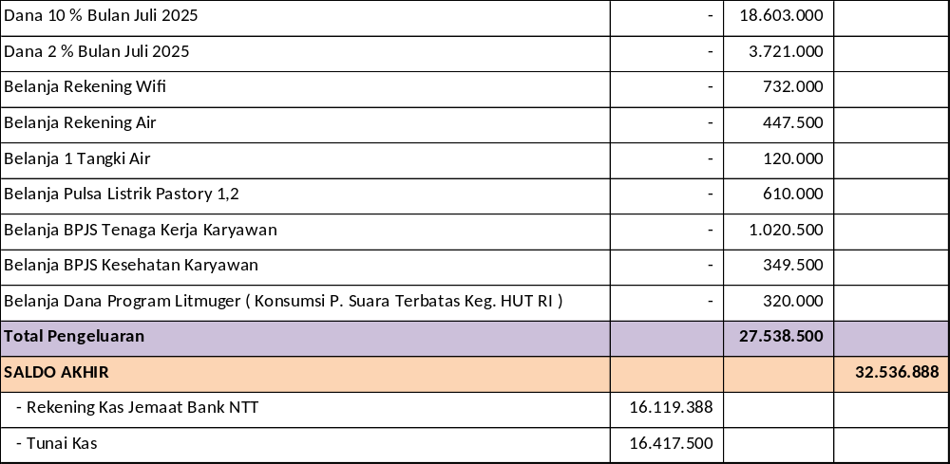

KTT. PENERIMAAN TGL 11 AGUSTUS 2025 S/D 16 AGUSTUS 2025
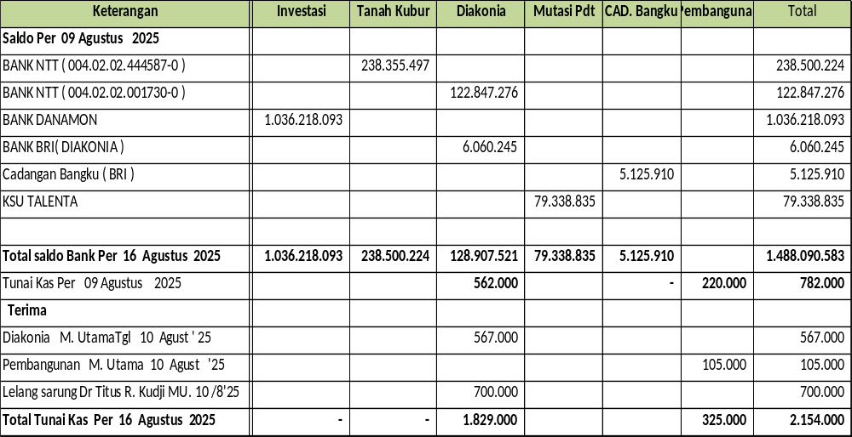

KOLEKTE IBADAH RAYON TGL. 12 AGUSTUS & 14 AGUSTUS 2025
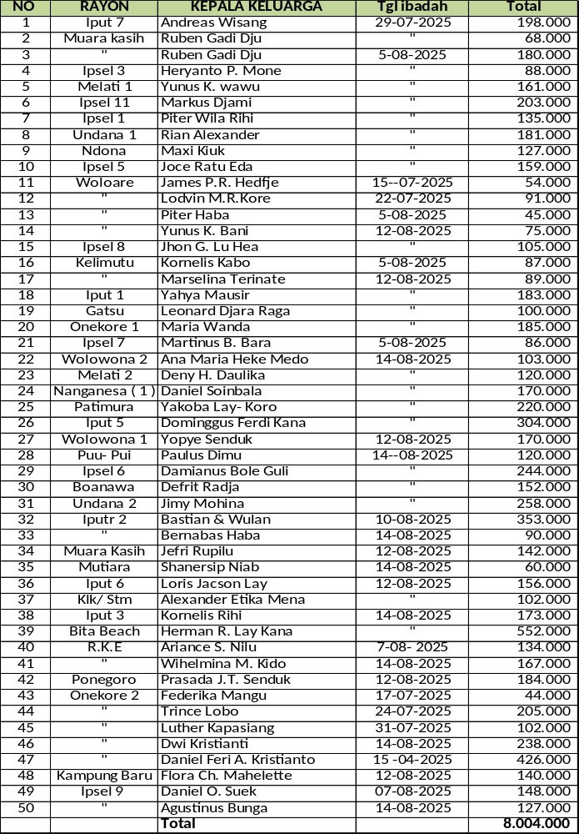

RINCIAN PERSEMBAHAN KEBAKTIAN MINGGU, 10 AGUSTUS 2025

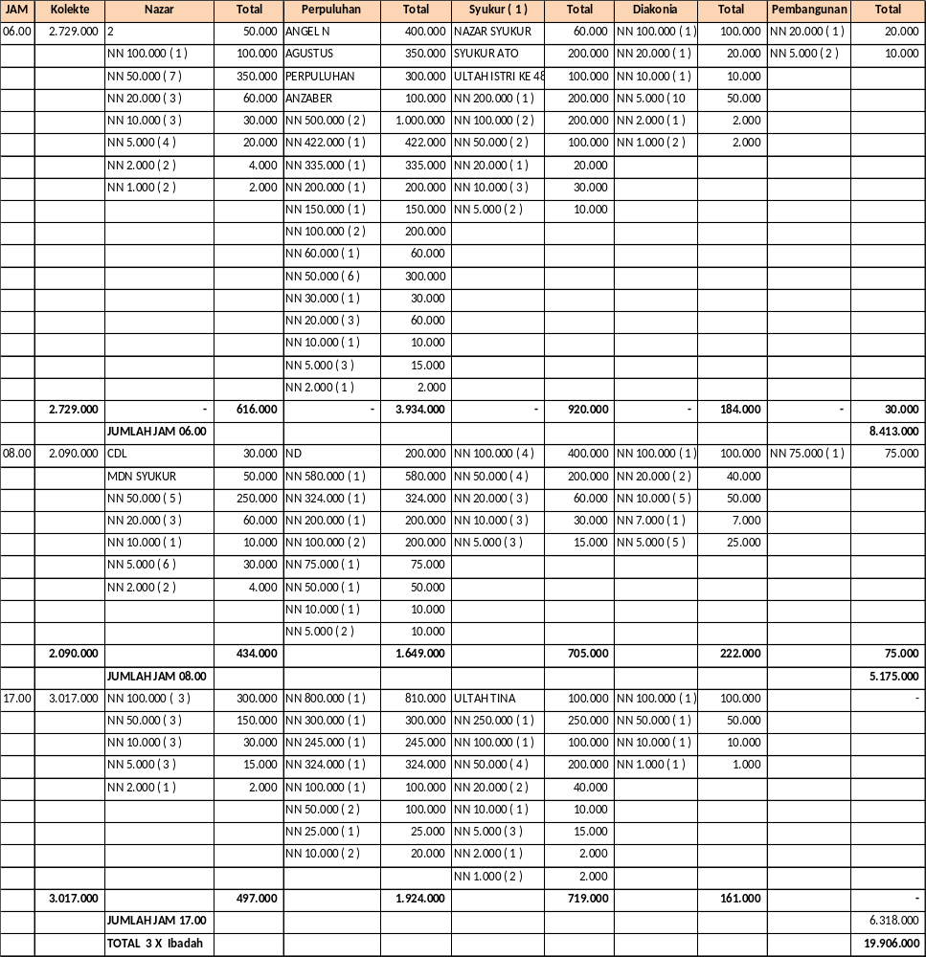

INFORMASI ALIRAN KAS JEMAAT JEMAAT SYALOM ENDE

TANGGAL : 11 AGUSTUS 2025 S/D 16 AGUSTUS 2025
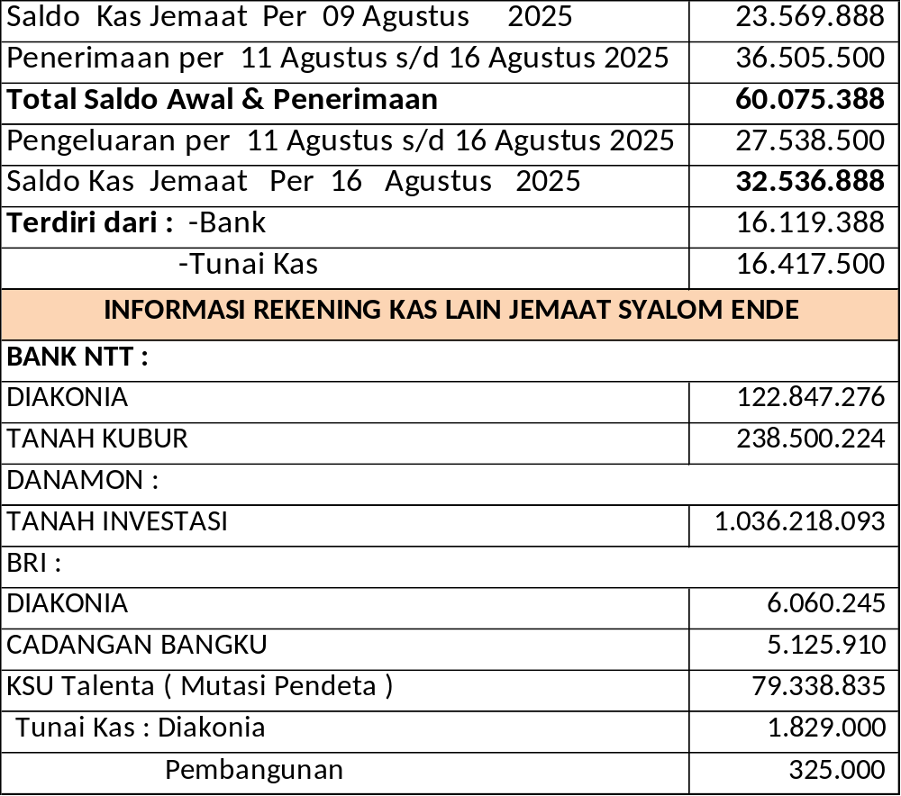

MAJELIS JEMAAT SYALOM ENDE

SEKRETARIS  Pnt. Ruben Lay Riwu  KETUA  Pdt. Soneta L. Paulus-Nenotek, S.Th | BENDAHARA  Dkn. Martha Raga

